请假条

尊敬的党组织：

我是机械工程学院2021级本科生，学号02021105，因外出广州参加“精雕杯”毕业设计比赛，需要在2025年6月1日至2025年6月3日请假，无法正常出席2025年6月3日的全校师生党员集中培训暨“凝心铸混 同心聚力”第一次集中大课 ，望批准。

姓名：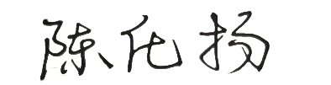

学号：02021105

导员签字：

请假条留档

尊敬的党组织：

我是机械工程学院2021级本科生，学号02021105，因外出广州参加“精雕杯”毕业设计比赛，需要在2025年6月1日至2025年6月3日请假，无法正常出席 ，望批准。

个人签字：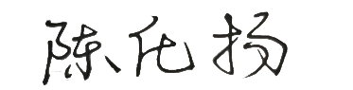

联系方式：18871379330

导员签字：